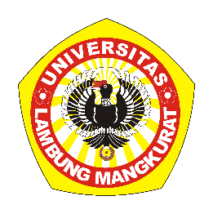**KEMENTERIAN RISET, TEKNOLOGI, DAN PENDIDIKAN TINGGI**

**UNIVERSITAS LAMBUNG MANGKURAT**

**FAKULTAS KEGURUAN DAN ILMU PENDIDIKAN**

**JURUSAN PENDIDIKAN MATEMATIKA DAN IPA**

**PROGRAM STUDI PENDIDIKAN ILMU KOMPUTER**

**KARTU BIMBINGAN SKRIPSI MAHASISWA**

|  |  |  |
| --- | --- | --- |
| **Nama** | **:** | **Zulfian Yafi Rizani** |
| **NIM** | **:** | **2010131210012** |
| **Pemb. 1** | **:** | **Nuruddin Wiranda, S.Kom., M.Cs.** |
| **Pemb. 2** | **:** | **Rizky Pamuji, S.Kom., M.Kom.** |
| **Judul** | **:** | **Pengembangan Media Pembelajaran Interaktif Berbasis Web Pada Topik Sistem Komputer Kelas VII Dengan Konsep Gamifikasi** |

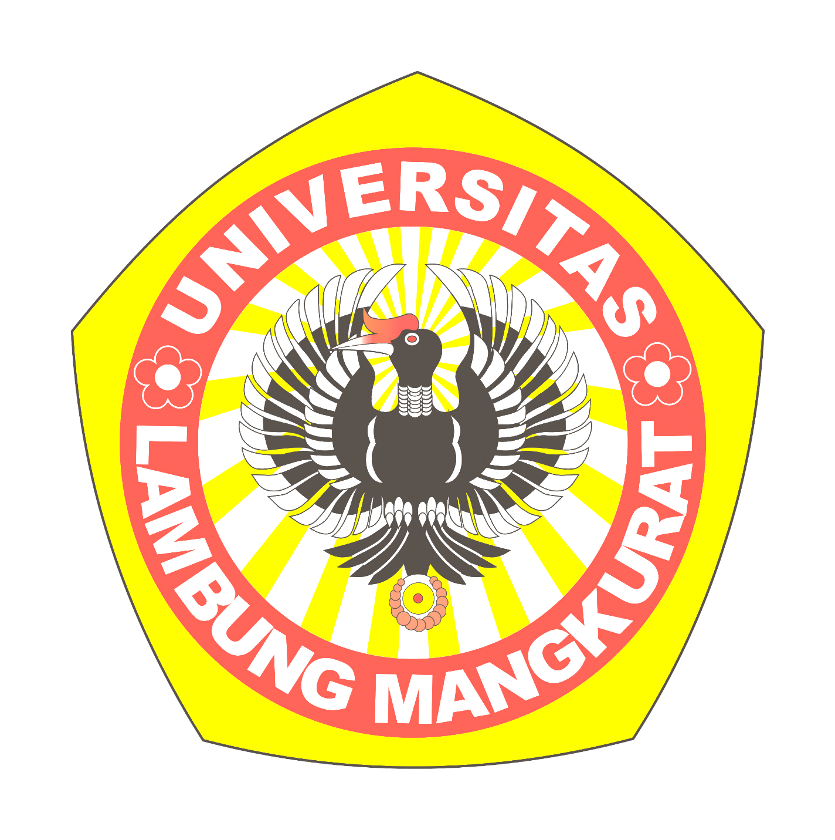

| **No** | **Tanggal** | **Materi Bimbingan** | **Paraf Mahasiswa** | **Paraf Pembimbing** |
| --- | --- | --- | --- | --- |
|  |  |  |  |  |
|  |  |  |  |  |
|  |  |  |  |  |
|  |  |  |  |  |
|  |  |  |  |  |
|  |  |  |  |  |
|  |  |  |  |  |
|  |  |  |  |  |
|  |  |  |  |  |
|  |  |  |  |  |
|  |  |  |  |  |
|  |  |  |  |  |